2013年上海市虹口区中考化学二模试卷
一、选择题（共60分）下列各题均只有一个正确选项，请将正确选项的代号用2B铅笔填涂在答题纸相应位置上，更改答案时，用橡皮擦去，重新填涂．
1．（3分）生活中的下列金属，最不活泼的是（ ）
A．Ag B．Fe C．Al D．Zn
2．（3分）甲烷（CH₄）是天然气的主要成分，甲烷属于（ ）
A．单质 B．氧化物 C．有机物 D．混合物
3．（3分）将家庭中常用的四种调味品分别放入水中，不能形成溶液的是（ ）
A．醋 B．蔗糖 C．花生油 D．食盐
4．（3分）化学与生活密切相关，生活中常见的现象属于化学变化的是（ ）
A．蜡烛燃烧 B．冰雪融化 C．香水挥发 D．干冰升华
5．（3分）“2H”表示的意义是（ ）
A．2个氢元素 B．2个氢原子 C．氢分子 D．2个氢分子
6．（3分）生活中一些物质的pH 如下表所示，其中显酸性的是（ ）
 | A | B | C | D
物质 | 番茄汁 | 糖水 | 牙膏 | 肥皂水
pH | 4 | 7 | 9 | 10
A．A B．B C．C D．D
7．（3分）三氧化二铋（Bi₂O₃）俗称铋黄，是制作防火纸的材料之一．Bi₂O₃中Bi元素的化合价是（ ）
A．+6 B．+3 C．+2 D．﹣3
8．（3分）飞船常利用反应2Na₂O₂+2CO₂═2X+O₂来提供氧气，“X”的化学式是（ ）
A．CO B．Na₂O C．NaOH D．Na₂CO₃
9．（3分）在工业炼铁反应3CO+FeO₃3CO₂+2Fe中，做还原剂的是（ ）
A．CO B．Fe₂O₃ C．Fe D．CO₂
10．（3分）用不同的球代表不同元素的原子．表示单质的是（ ）
A． B． C． D．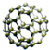
11．（3分）关于金刚石、石墨的说法正确的是（ ）
A．它们是同一种物质
B．它们碳原子的排列方式不同
C．它们的化学性质不同
D．它们的物理性质相同
12．（3分）化学反应2Al+6HCl═2AlCl₃+3H₂↑，属于（ ）
A．化合反应 B．分解反应 C．置换反应 D．复分解反应
13．（3分）下列化学方程式书写正确的是（ ）
A．4Fe+3O₂ 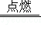2Fe₂O₃
B．CaCO₃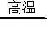CaO+CO₂↑
C．Zn+HCl═ZnCl₂+H₂↑
D．H₂SO₄+NaOH═NaSO₄+H₂O
14．（3分）正确的实验操作对实验结果、人身安全非常重要。下列实验操作正确的是（ ）
A．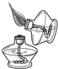 点燃酒精灯 B．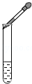 滴加液体
C．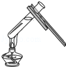 加热液体 D．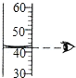读取液体体积
15．（3分）有关分子、原子的说法正确的是（ ）
A．分子是保持物质性质的最小粒子
B．化学变化中分子、原子都可分
C．花香四溢说明分子间有间隔
D．原子是化学变化中的最小粒子
16．（3分）下列实验现象的描述错误的是（ ）
A．生锈的铁钉放入过量稀盐酸中有气泡产生
B．硝酸银溶液与稀盐酸混合产生白色沉淀
C．用铂丝蘸取氯化钠溶液放在火焰上，可以看到火焰呈紫色
D．将双氧水分解产生的气体通过硫酸铜，硫酸铜变为蓝色
17．（3分）有关物质的用途错误的是（ ）
A．农业上用食盐溶液选种
B．氢气可用来冶炼金属
C．稀有气体制成多种用途的电光源
D．碳酸钾是一种常用的氮肥
18．（3分）用集气瓶可完成多种实验。对下列实验示意图的分析正确的是（ ）
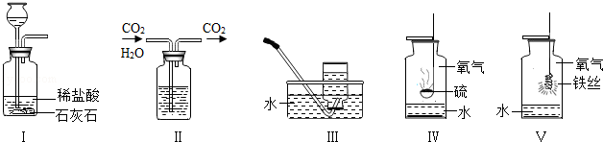
A．连接Ⅰ、Ⅲ装置，可以制取二氧化碳
B．Ⅱ中的液体一定可以做干燥剂
C．Ⅳ、Ⅴ中水的作用相同
D．将Ⅰ中药品改为双氧水和二氧化锰，依次连接Ⅰ、Ⅱ、Ⅲ装置，可以得到干燥的氧气
19．（3分）科学研究发现，金星大气层的成分之一是三氧化二碳（C₂O₃），下列说法正确的是（ ）
A．C₂O₃的摩尔质量是72g
B．1molC₂O₃中含有1molO₃
C．C₂O₃的物质的量是指C₂O₃的质量
D．1molC₂O₃所含氧原子约比1molCO₂多6.02×10²³个
20．（3分）K₂SO₄中混有少量KNO₃，分离该混合物有如下操作：①将混合物溶解形成浓溶液；②加热蒸发；③冷却；④过滤，移出KNO₃晶体；⑤过滤，移出K₂SO₄晶体．下列分析正确的是（ ）
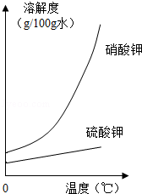
A．操作步骤应为①②③④⑤
B．操作③中得到的晶体可能是纯净物
C．操作⑤后溶液的溶质只有一种
D．最后剩余的溶液一定是两者的饱和溶液
二、填空题（共21分）请将结果填入答题纸的相应位置．
21．（3分）人类生存离不开空气．
①日常生活中燃料燃烧是与空气中的 发生的化学反应．化石燃料燃烧产生的SO₂、CO₂、粉尘等物质带来很多环境问题，例如，引起酸雨的主要物质是 ，引起温室效应的物质是 ．工业上可以用氢氧化钙悬浊液吸收SO₂生成CaSO₃白色沉淀，该反应的化学方程式是 ．
②图中是研究空气组成的实验．足量红磷燃烧产生大量的白烟，这是生成的 （填化学式）．红磷熄灭后冷却至室温，打开止水夹可以观察到 ，剩余气体是 （填“纯净物”或“混合物”）．
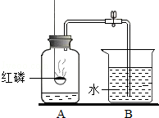
22．（4分）水对人类生活、生产有着重要意义．
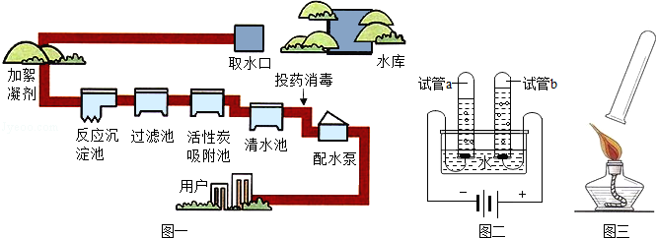
①图一是某自来水厂的净水过程示意图，其中活性炭的作用是 ，常用的消毒剂是 ．
②18世纪末，在前人探索的基础上，法国化学家拉瓦锡通过水的生成和分解实验研究确定了水的组成．图二是电解水的装置，试管a中的气体是 ．将a、b中的气体混合，如图三所示点燃，发出尖锐的爆鸣声，试管内壁出现小液滴，该液体是 （填化学式）．
③水是一种良好的溶剂，生活中经常把溶于水的物质配成溶液使用．葡萄糖注射液是医院中常用的药品．葡萄糖（C₆H₁₂O₆）由 种元素组成，每个C₆H₁₂O₆分子中含有 个原子，C₆H₁₂O₆中H的质量分数是 （精确到0.1%）．
23．（7分）甲和乙两种固体在不同温度时的溶解度如表所示，请回答下列问题：
温度（℃） |  |  | 0 |  | 10 |  | 20 |  | 30 |  | 40 |  | 50 |  | 60 |  | 70
溶解度（g/100g水） | 甲 | 13.3 |  | 20.9 |  | 31.6 |  | 45.8 |  | 63.9 |  | 85.5 |  | 110 |  | 138
溶解度（g/100g水） | 乙 | 27.6 |  | 31.0 |  | 34.0 |  | 37.0 |  | 40.0 |  | 42.6 |  | 45.5 |  | 48.3
①依据上表数据，绘制甲和乙的溶解度曲线，图中能表示乙溶解度曲线的是 ．（填“m”或“n”）
②若t₁=10，则a为 g/100g水．
③40℃，100g乙的饱和溶液，恒温蒸发10g水析出晶体的质量是 g，此时溶液的溶质质量分数是 （精确到0.1%）．
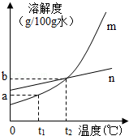
24．（7分）某黑色固体A进行如下反应：
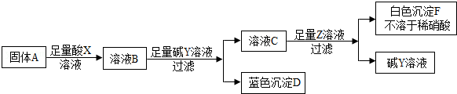
请推断下列物质：
①A是 ，Z是 ②X是 ．
a．稀盐酸 b．稀硫酸 c．稀硝酸 d．稀硫酸或稀盐酸．
三、简答题（共19分）请根据要求在答题纸相应的位置作答．
25．（6分）实验室常用仪器如下．
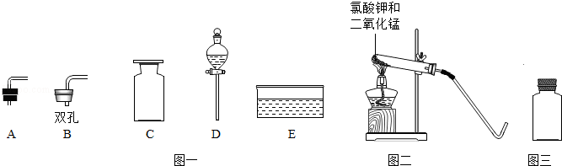
①写出仪器名称 E ．
②请在图一中选择仪器完成下列实验（填仪器编号）
Ⅰ．用图二装置制取并收集氧气，还需要的仪器是 ．
Ⅱ．将图三中的氧气导出，需要的仪器是 ．
③图一中的仪器能否组成随开随用、随关随停的气体发生装置？ ．（填“能”或“不能”）
④加热0.04mol氯酸钾与一定量二氧化锰的混合物，最多可以得到多少克氧气？（根据化学方程式列式计算）
26．（6分）某同学用如下装置，进行有关碳及其氧化物的实验（图中固定试管的仪器已略去）．
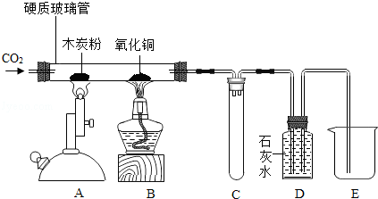
步骤 | 现象 | 分析
①点燃A处酒精喷灯，一段时间 | 木炭粉减少，D中有气泡、石灰水变浑浊且 ． | 硬质玻璃管中发生反应的化学方程式是 ．
②点燃B处酒精灯，一段时间 | B处 ，D中石灰水变浑浊，液面下降． | 氧化铜发生反应的化学方程式是 ．
③停止通入二氧化碳，熄灭A、B两处火焰 | C中
实验讨论：有同学认为该装置需要添加尾气处理装置，你认为是否需要并说明理由．
27．（7分）实验室有一瓶放置已久的固体干燥剂M，某小组为研究其成分进行如下探究．
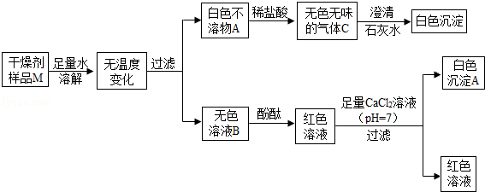
实验一：进行焰色反应后，确定样品中只有钙、钠两种金属元素．
实验二：取少量样品继续进行如下探究．
干燥剂样品M白色不溶物A无色溶液B稀盐酸足量水溶解无色无味的气体C澄清石灰水白色沉淀足量CaCl2溶液（pH=7）过滤白色沉淀A红色溶液酚酞红色溶液无温度变化过滤
①A是 ，溶液B的溶质是 ．
②该样品M的成分可能是 ．
③上述流程图中，若先加入足量氯化钙溶液再加入酚酞 （填“能”或“不能”）确定溶液B的成分．

2013年上海市虹口区中考化学二模试卷
参考答案与试题解析
一、选择题（共60分）下列各题均只有一个正确选项，请将正确选项的代号用2B铅笔填涂在答题纸相应位置上，更改答案时，用橡皮擦去，重新填涂．
1．（3分）生活中的下列金属，最不活泼的是（ ）
A．Ag B．Fe C．Al D．Zn
【考点】86：金属活动性顺序及其应用．
【专题】524：金属与金属材料．
【分析】根据金属活动性顺序：K、Ca、Na、Mg、Al、Zn、Fe、Sn、Pb、（H）、Cu、Hg、Ag、Pt、Au，进行分析比较．
【解答】解：由根据金属活动性顺序：K、Ca、Na、Mg、Al、Zn、Fe、Sn、Pb、（H）、Cu、Hg、Ag、Pt、Au，则可知金属活动性大小为：Al＞Zn＞Fe＞Ag，所以：
A、银是最不活泼的，故A符合题意；
B、铁的活泼性大于Ag，故B不符合题意；
C、四种金属中最活泼的是银，故C不符合题意；
D、锌的活泼性大于银，故D不符合题意。
故选：A。
【点评】熟记金属活动性顺序，并且要学会应用．
2．（3分）甲烷（CH₄）是天然气的主要成分，甲烷属于（ ）
A．单质 B．氧化物 C．有机物 D．混合物
【考点】AC：有机物与无机物的区别．
【专题】516：物质的分类．
【分析】混合物是由多种物质组成的物质；由一种元素组成的纯净物，属于单质；氧化物是由两种元素组成并且一种元素是氧元素的化合物；含有碳元素的化合物属于有机物，根据概念判断甲烷的类别．
【解答】解：A、甲烷是由碳、氢元素组成的纯净物，属于化合物，不属于单质，故错误；
B、甲烷是由碳、氢元素组成的化合物，不属于氧化物，故错误；
C、甲烷是含有碳元素的化合物，属于有机物，故正确；
D、甲烷是由一种物质组成的，属于纯净物，故错误；
故选：C。
【点评】解答本题要掌握物质的分类方法，只有这样才能对各种物质进行正确的分类．
3．（3分）将家庭中常用的四种调味品分别放入水中，不能形成溶液的是（ ）
A．醋 B．蔗糖 C．花生油 D．食盐
【考点】7C：溶液的概念、组成及其特点．
【专题】152：结合课本知识的信息．
【分析】根据溶液的定义来判断本题，知道溶液的特点，悬浊液、乳浊液和溶液的区别．
【解答】解：溶液的特点：均一性、稳定性、属于混合物，在外界条件不变时放多长时间也不会有物质析出，醋、蔗糖、食盐都属于均一、稳定的溶液，花生油不溶于水，与水混合形成的是乳浊液。
故选：C。
【点评】通过回答本题知道了溶液的特点尤其是均一性、稳定性；悬浊液和乳浊液都是不均一、不稳定的混合物．
4．（3分）化学与生活密切相关，生活中常见的现象属于化学变化的是（ ）
A．蜡烛燃烧 B．冰雪融化 C．香水挥发 D．干冰升华
【考点】E3：化学变化和物理变化的判别．
【专题】512：物质的变化与性质．
【分析】本题考查学生对物理变化和化学变化的确定．判断一个变化是物理变化还是化学变化，要依据在变化过程中有没有生成其他物质，生成其他物质的是化学变化，没有生成其他物质的是物理变化．
【解答】解：A、蜡烛燃烧生成二氧化碳和水，有新物质生成，属于化学变化，故A正确；
B、冰雪融化是由固态变为液态，没有新物质生成，属于物理变化，故B错；
C、香水挥发只是状态发生了变化，并没有新物质生成，属于物理变化，故C错；
D、干冰升华只是由固态直接变为气态，是状态发生了变化，没有新物质生成，属于物理变化，故D错。
故选：A。
【点评】搞清楚物理变化和化学变化的本质区别是解答本类习题的关键．判断的标准是看在变化中有没有生成其他物质．一般地，物理变化有物质的固、液、气三态变化和物质形状的变化．
5．（3分）“2H”表示的意义是（ ）
A．2个氢元素 B．2个氢原子 C．氢分子 D．2个氢分子
【考点】DF：化学符号及其周围数字的意义．
【专题】513：化学用语和质量守恒定律．
【分析】根据当元素符号前面加上数字就只表示微观意义，即几个这样的原子进行解答．
【解答】解：A、元素为宏观概念，只讲种类，不讲个数，故A不符合题意；
B、2个氢原子可表示为：2H；故B符合题意；
C、氢分子可表示为：H₂；故C不符合题意；
D、2个氢分子可表示为：2H₂；故D不符合题意；
故选：B。
【点评】化学符号前面加上数字就只有微观意义，可表示为几个这样的原子、离子或分子等．
6．（3分）生活中一些物质的pH 如下表所示，其中显酸性的是（ ）
 | A | B | C | D
物质 | 番茄汁 | 糖水 | 牙膏 | 肥皂水
pH | 4 | 7 | 9 | 10
A．A B．B C．C D．D
【考点】99：溶液的酸碱性与pH值的关系．
【专题】152：结合课本知识的信息．
【分析】当溶液的pH等于7时，呈中性．当溶液的pH大于7时，呈碱性．当溶液的pH小于7时，呈酸性．
【解答】解：A、番茄汁的pH小于7，显酸性。故选项正确；
B、糖水的pH等于7，显中性。故选项错误；
C、牙膏的pH大于7，显碱性。故选项错误；
D、肥皂水的pH大于7，显碱性。故选项错误。
故选：A。
【点评】解答本题要掌握溶液的酸碱性和溶液pH大小之间的关系，然后再根据具体物质的水溶液的酸碱性进行分析、判断，从而得出正确的结论．
7．（3分）三氧化二铋（Bi₂O₃）俗称铋黄，是制作防火纸的材料之一．Bi₂O₃中Bi元素的化合价是（ ）
A．+6 B．+3 C．+2 D．﹣3
【考点】D6：有关元素化合价的计算．
【专题】191：化学式的计算．
【分析】根据在化合物中正负化合价代数和为零，结合三氧化二铋（Bi₂O₃）的化学式进行解答本题．
【解答】解：氧元素显﹣2价，设铋元素的化合价是x，根据在化合物中正负化合价代数和为零，可得：2x+（﹣2）×3=0，则x=+3价。
故选：B。
【点评】本题难度不大，掌握利用化合价的原则计算指定元素的化合价的方法即可正确解答本题．
8．（3分）飞船常利用反应2Na₂O₂+2CO₂═2X+O₂来提供氧气，“X”的化学式是（ ）
A．CO B．Na₂O C．NaOH D．Na₂CO₃
【考点】G1：质量守恒定律及其应用．
【专题】513：化学用语和质量守恒定律．
【分析】根据质量守恒定律的实质，化学反应前后原子的种类和数目不变求出化学式．
【解答】解：假设横线上的物质为x，据质量守恒定律，在反应前后各元素原子的个数不变。从2Na₂O₂+2CO₂=2x+O₂看，钠原子反应前共有4个，反应后除x外没有，所以2x中有4个，从而x中有2个钠原子；氧原子反应前共有8个，反应后除x外有2个，故2x里有6个，从而得出x里有3个；碳原子反应前有2个，反应后除x外没有，故2x里有2个，从而得出x里有1个碳原子，所以x为Na₂CO₃。
故选：D。
【点评】在推断物质的化学式时，一定要注意x前是否有化学计量数．
9．（3分）在工业炼铁反应3CO+FeO₃3CO₂+2Fe中，做还原剂的是（ ）
A．CO B．Fe₂O₃ C．Fe D．CO₂
【考点】FB：还原反应．
【专题】513：化学用语和质量守恒定律．
【分析】根据还原剂在反应中得到氧的特点，分析反应Fe₂O₃+3CO 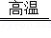2Fe+3CO₂中的得氧物质，即该反应的还原剂．
【解答】解：在炼铁反应Fe₂O₃+3CO 2Fe+3CO₂中，CO得到氧而生成了CO₂，因此，CO为该反应的还原剂；
故选：A。
【点评】通常所见的还原剂有木炭C、一氧化碳CO和氢气H₂，其中气体还原剂为一氧化碳CO和氢气H₂，气体单质还原剂为氢气H₂，固体单质还原剂为木炭C．
10．（3分）用不同的球代表不同元素的原子．表示单质的是（ ）
A． B． C． D．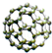
【考点】A7：单质和化合物的判别．
【专题】516：物质的分类．
【分析】单质是由一种元素组成的纯净物．
【解答】解：A、由图示可知该物质由三种元素组成，属于化合物，故A错；
B、由图示可知该物质由两种元素组成，属于化合物，故B错；
C、由图示可知该物质由两种元素组成，属于化合物，故C错；
D、由图示可知该物质由一种元素组成，属于单质，故D正确。
故选：D。
【点评】解答本题关键是根据单质的定义进行解答．
11．（3分）关于金刚石、石墨的说法正确的是（ ）
A．它们是同一种物质
B．它们碳原子的排列方式不同
C．它们的化学性质不同
D．它们的物理性质相同
【考点】CA：碳元素组成的单质．
【专题】523：碳单质与含碳化合物的性质与用途．
【分析】金刚石和石墨都是有碳元素组成的不同单质；其中碳原子的排列方式不同引起不同的物理性质．
【解答】解：A、金刚石和石墨都是由碳元素组成的不同单质，不是同一种物质。故A说法错误；
B、金刚石和石墨都是有碳元素组成的不同单质，碳原子的排列方式不同。故B说法正确；
C、金刚石和石墨具有相同化学性质。故C说法错误；
D、碳原子的排列方式不同决定了金刚石、石墨的物理性质不同。故D错误。
故选：B。
【点评】解答这类题目时，要特别联系着碳单质的组成、物理性质、化学性质及用途等相关知识，进行综合分析、解答．
12．（3分）化学反应2Al+6HCl═2AlCl₃+3H₂↑，属于（ ）
A．化合反应 B．分解反应 C．置换反应 D．复分解反应
【考点】FA：反应类型的判定．
【专题】514：化学反应的基本类型和能量变化．
【分析】化合反应，两种或两种以上物质反应后生成一种物质的反应，其特点可总结为“多变一”；分解反应，一种物质反应后生成两种或两种以上的物质，其特点可总结为“一变多”；一种单质和一种化合物反应生成另一种单质和另一种化合物，属于置换反应，两种那个化合物相互交换成分生成两种化合物的反应属于复分解反应．
【解答】解：由2Al+6HCl═2AlCl₃+3H₂↑可知是一种单质和一种化合物反应生成另一种单质和另一种化合物，属于置换反应。
故选：C。
【点评】抓住四种反应的特点，根据反应前后物质种类数“多变一”还是“一变多”对所发生的反应进行类型判断．
13．（3分）下列化学方程式书写正确的是（ ）
A．4Fe+3O₂ 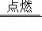2Fe₂O₃
B．CaCO₃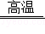CaO+CO₂↑
C．Zn+HCl═ZnCl₂+H₂↑
D．H₂SO₄+NaOH═NaSO₄+H₂O
【考点】G5：书写化学方程式、文字表达式、电离方程式．
【专题】513：化学用语和质量守恒定律．
【分析】根据化学方程式判断正误的方法需考虑：应用的原理是否正确；化学式书写是否正确；是否配平；反应条件是否正确；↑和↓的标注是否正确．
【解答】解：A、铁在氧气中燃烧生成四氧化三铁，正确的化学方程式应为：3Fe+2O₂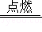Fe₃O₄。
B、该化学方程式书写完全正确。
C、该化学方程式没有配平，正确的化学方程式应为：Zn+2HCl═ZnCl₂+H₂↑。
D、该化学方程式硫酸钠的化学式书写错误，正确的化学方程式应为H₂SO₄+2NaOH═Na₂SO₄+2H₂O。
故选：B。
【点评】本题难度不大，在解此类题时，首先分析应用的原理是否正确，然后再根据方程式的书写规则进行判断，化学方程式正误判断方法是：先看化学式是否正确，再看配平，再看反应条件，再看气体和沉淀，最后短线改成等号．
14．（3分）正确的实验操作对实验结果、人身安全非常重要。下列实验操作正确的是（ ）
A．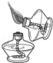 点燃酒精灯 B．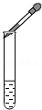 滴加液体
C．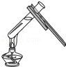 加热液体 D．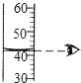 读取液体体积
【考点】42：测量容器﹣量筒；44：加热器皿﹣酒精灯；49：液体药品的取用；4B：给试管里的液体加热．
【专题】531：常见仪器及化学实验基本操作．
【分析】本题主要考查实验基本操作，要严格按照基本操作进行实验，否则会造成误差和危险。
【解答】解：A、点燃酒精灯要用火柴点燃，不能用一酒精灯引燃另一酒精灯，容易发生火灾，故A错；
B、胶头滴管向试管内滴加液体时要竖直悬空滴加，不能伸入试管内，更不能与试管接触，故B错；
C、试管内液体量不能超过试管容积的，加热时要预热，故C错；
D、用量筒量取液体时视线要与凹液面最低处保持水平，故D正确。
故选：D。
【点评】解答本题关键是要知道酒精灯的点燃方法，胶头滴管的用法，给试管内液体加热的注意事项，量筒的读数方法。
15．（3分）有关分子、原子的说法正确的是（ ）
A．分子是保持物质性质的最小粒子
B．化学变化中分子、原子都可分
C．花香四溢说明分子间有间隔
D．原子是化学变化中的最小粒子
【考点】B5：分子和原子的区别和联系；B9：利用分子与原子的性质分析和解决问题．
【专题】152：结合课本知识的信息．
【分析】A、应记准理解分子的定义既能判断正误；
B、由分子原子的区别即知此选项的正误；
C、根据分子的性质即可判定花香四溢主要说明分子的什么性质；
D、原子在化学变化中不能再分了．
【解答】解：A、分子是保持物质化学性质的最小粒子；故A不正确；
B、在化学变化中，分子可以再分，原子是化学变化中的最小粒子不能再分；故B不正确；
C、花香四溢主要说明分子是不断运动的；故C不正确；
D、原子在化学变化中不能再分了，是最小粒子。故D正确；
故选：D。
【点评】本题主要考查了分子和原子的性质方面的知识．基础性强，能训练学生的基础知识运用能力．
16．（3分）下列实验现象的描述错误的是（ ）
A．生锈的铁钉放入过量稀盐酸中有气泡产生
B．硝酸银溶液与稀盐酸混合产生白色沉淀
C．用铂丝蘸取氯化钠溶液放在火焰上，可以看到火焰呈紫色
D．将双氧水分解产生的气体通过硫酸铜，硫酸铜变为蓝色
【考点】4Q：常见气体的检验与除杂方法；93：酸的化学性质．
【专题】532：实验现象的观察和记录．
【分析】A、根据酸的化学性质进行分析判断．
B、根据盐酸的化学性质进行分析判断．
C、根据焰色反应的基本原理，含钠元素的火焰为黄色．
D、双氧水分解产生的气体中含有氧气、水蒸气，H₂O使白色硫酸铜粉末变为蓝色．
【解答】解：A、生锈的铁钉插入过量稀盐酸中，铁锈与稀盐酸反应生成氯化铁和水，溶液变为黄色；铁锈反应完后露出铁钉，铁钉与稀盐酸酸反应生成氢气，故有气泡产生；故选项说法正确。
B、硝酸银溶液与稀盐酸混合生成氯化银沉淀和硝酸，故硝酸银溶液与稀盐酸混合产生白色沉淀，故选项说法正确。
C、某些金属或它们的化合物在灼烧时能使火焰呈特殊颜色，如含钠元素的火焰为黄色，故用铂丝蘸取氯化钠溶液放在火焰上，可以看到火焰呈黄色，故选项说法错误。
D、双氧水分解产生的气体中含有氧气、水蒸气，H₂O使白色硫酸铜变为蓝色，故将双氧水分解产生的气体通过硫酸铜，硫酸铜变为蓝色，故选项说法正确。
故选：C。
【点评】本题难度不大，掌握酸的化学性质、焰色反应、常见气体的检验方法等是正确解答本题的关键．
17．（3分）有关物质的用途错误的是（ ）
A．农业上用食盐溶液选种
B．氢气可用来冶炼金属
C．稀有气体制成多种用途的电光源
D．碳酸钾是一种常用的氮肥
【考点】6K：常见气体的用途；9G：常用盐的用途；9J：常见化肥的种类和作用．
【专题】144：物质的性质与用途．
【分析】物质的性质决定物质的用途，根据常见化学物质的性质和用途进行分析判断即可．
【解答】解：A、农业上常用质量分数为10%﹣﹣20%的食盐溶液来选种，故选项说法正确。
B、氢气具有还原性，可用来冶炼金属，故选项说法正确。
C、稀有气体通电时它们会发出不同颜色的有色光，可制成多种用途的电光源，故选项说法正确。
D、碳酸钾中含有钾元素，是一种常用的钾肥，故选项说法错误。
故选：D。
【点评】本题难度不大，物质的性质决定物质的用途，掌握常见化学物质的性质和用途是正确解答此类题的关键．
18．（3分）用集气瓶可完成多种实验。对下列实验示意图的分析正确的是（ ）
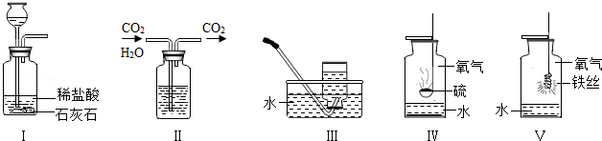
A．连接Ⅰ、Ⅲ装置，可以制取二氧化碳
B．Ⅱ中的液体一定可以做干燥剂
C．Ⅳ、Ⅴ中水的作用相同
D．将Ⅰ中药品改为双氧水和二氧化锰，依次连接Ⅰ、Ⅱ、Ⅲ装置，可以得到干燥的氧气
【考点】4S：气体的干燥（除水）；68：氧气的化学性质；6C：实验室制取氧气的反应原理；6L：二氧化碳的实验室制法．
【专题】531：常见仪器及化学实验基本操作．
【分析】A、根据二氧化碳的收集方法考虑；B、根据混合气体通过Ⅱ中的液体水没有了考虑；C、根据硫燃烧加水是为了防止空气污染，铁丝燃烧加水是为了防止炸裂集气瓶；D、得到干燥气体不能用排水法收集。
【解答】解：A、由于二氧化碳能溶于水，所以不能用排水法收集，故A错；
B、混合气体通过Ⅱ中的液体水没有了，说明该液体具有吸水性，所以可以做干燥剂，故B正确；
C、硫燃烧生成二氧化硫属于有毒气体能污染空气，所以加入水是吸收二氧化硫防止污染空气的，铁丝燃烧加入水是为了防止铁丝燃烧的生成物溅落到集气瓶底部，使集气瓶炸裂，故C错；
D、收集干燥的氧气不能用排水法，否则干燥完了又会带上水，故D错。
故选：B。
【点评】解答本题关键是要知道二氧化碳不能用排水法收集，收集干燥气体要用排空气法，不能用排水法收集，知道硫燃烧和铁丝燃烧的注意事项。
19．（3分）科学研究发现，金星大气层的成分之一是三氧化二碳（C₂O₃），下列说法正确的是（ ）
A．C₂O₃的摩尔质量是72g
B．1molC₂O₃中含有1molO₃
C．C₂O₃的物质的量是指C₂O₃的质量
D．1molC₂O₃所含氧原子约比1molCO₂多6.02×10²³个
【考点】DG：有关化学式的计算和推断．
【专题】191：化学式的计算．
【分析】A、根据摩尔质量的单位分析判断；
B、根据摩尔质量的含义进行念判断；
C、根据物质的量的含义进行分析判断；
D、根据构成物质的分子中所含氧原子的个数与物质的量的含义进行分析判断．
【解答】解：A、摩尔质量的单位是g/mol，所以 C₂O₃的摩尔质量是72g/mol，故A错误；
B、1个 C₂O₃ 分子中含有3个氧原子，不含臭氧分子，则1mol C₂O₃ 中含有1mol×3=3mol氧原子，故B错误；
C、物质的量是指物质内所含微粒的数目，而不是物质的质量，故C错误；
D、因为1个 C₂O₃ 分子比1个 CO₂ 分子多1个氧原子，所以1molC₂O₃所含氧原子约比1molCO₂多6.02×10²³个，故D正确。故选D
【点评】本题难度不大，考查学生对物质的量与阿伏伽德罗常量知识的理解与掌握及灵活应用进行解题的能力．
20．（3分）K₂SO₄中混有少量KNO₃，分离该混合物有如下操作：①将混合物溶解形成浓溶液；②加热蒸发；③冷却；④过滤，移出KNO₃晶体；⑤过滤，移出K₂SO₄晶体．下列分析正确的是（ ）
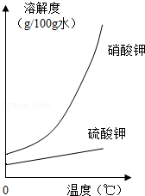
A．操作步骤应为①②③④⑤
B．操作③中得到的晶体可能是纯净物
C．操作⑤后溶液的溶质只有一种
D．最后剩余的溶液一定是两者的饱和溶液
【考点】4F：混合物的分离方法．
【专题】167：物质的分离和提纯．
【分析】KNO₃和K₂SO₄的混合物中的两种成分都能溶于水，采取一般的过滤操作不能把二者分离开；可以利用两种固体物质的溶解度受温度影响的不同进行分离：硝酸钾的溶解度始终大于硫酸钾的溶解度，故先将混合物溶解制成浓溶液，然后加热蒸发浓溶液，析出K₂SO₄晶体后，过滤，移出K₂SO₄晶体；冷却溶液；过滤，移出KNO₃晶体，KNO₃晶体析出，据此分析解答．
【解答】解：A、硝酸钾的溶解度始终大于硫酸钾的溶解度，故先将混合物溶解制成浓溶液，然后加热蒸发浓溶液，析出K₂SO₄晶体后，过滤，移出K₂SO₄晶体；冷却溶液；过滤，移出KNO₃晶体，KNO₃晶体析出。故正确的操作顺序是①②⑤③④；故错误；
B、由于此时得到的已经是硫酸钾的饱和溶液，冷却后得到的晶体含有硫酸钾，表面会附着一些硝酸钾，所以得到的是混合物，故错误；
C、观察溶解度曲线可知，即使是0℃，依然溶解部分硝酸钾和硫酸钾，故操作⑤后溶液的溶质一定不是一种，故错误；
D、一定温度下，有剩余溶质的溶液是该物质的饱和溶液，所以最后析出晶体后的溶液一定是两者的饱和溶液，正确；
故选：D。
【点评】掌握蒸发、过滤、结晶是分离混合物的几种常用的分离方法，并能根据硫酸钾和硝酸钾的溶解度曲线进行分析，可很好的考查学生对知识的掌握和应用．
二、填空题（共21分）请将结果填入答题纸的相应位置．
21．（3分）人类生存离不开空气．
①日常生活中燃料燃烧是与空气中的 O₂ 发生的化学反应．化石燃料燃烧产生的SO₂、CO₂、粉尘等物质带来很多环境问题，例如，引起酸雨的主要物质是 SO₂ ，引起温室效应的物质是 CO₂ ．工业上可以用氢氧化钙悬浊液吸收SO₂生成CaSO₃白色沉淀，该反应的化学方程式是 SO₂+Ca（OH）₂═CaSO₃↓+H₂O ．
②图中是研究空气组成的实验．足量红磷燃烧产生大量的白烟，这是生成的 P₂O₅ （填化学式）．红磷熄灭后冷却至室温，打开止水夹可以观察到 液体倒流回A中（约） ，剩余气体是 混合物 （填“纯净物”或“混合物”）．
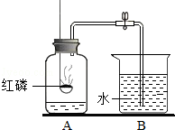
【考点】9C：酸雨的产生、危害及防治．
【专题】521：空气与水．
【分析】①根据物质燃烧发生反应的过程考虑，知道引起酸雨的气体，引起温室效应的气体，方程式的书写方法；②根据磷燃烧的生成物、磷燃烧消耗了氧气，使瓶内气压减小和纯净物和混合物的区别考虑．
【解答】解：①燃料燃烧是燃料与氧气发生的氧化反应，二氧化硫与水结合生成亚硫酸，亚硫酸被氧化为硫酸，所以二氧化硫是引起酸雨的主要气体；二氧化碳是引起温室效应的主要气体，氢氧化钙悬浊液吸收SO₂发生的反应的反应物是氢氧化钙和二氧化硫写在等号的左边，生成物是亚硫酸钙沉淀和水，写在等号的右边，用观察法配平即可，亚硫酸钙后面标上沉淀符号；
②白烟是白色固体，磷燃烧生成的五氧化二磷属于白色固溶体，所以白烟是P₂O₅；磷燃烧消耗了氧气，生成固体，瓶内压强减小，所以水会倒流入A瓶内，因为氧气约占空气体积的，所以可以观察到液体倒流回A中（约）；磷燃烧后的剩余气体中含有氮气、稀有气体、二氧化碳等物质，所以属于混合物．
故答案为：①O₂；SO₂；CO₂；SO₂+Ca（OH）₂═CaSO₃↓+H₂O；②P₂O₅；液体倒流回A中（约）；混合物．
【点评】解答本题关键是要知道引起酸雨、温室效应的气体，知道方程式的书写方法，磷燃烧消耗氧气生成五氧化二磷固体，使瓶内气压减小．
22．（4分）水对人类生活、生产有着重要意义．
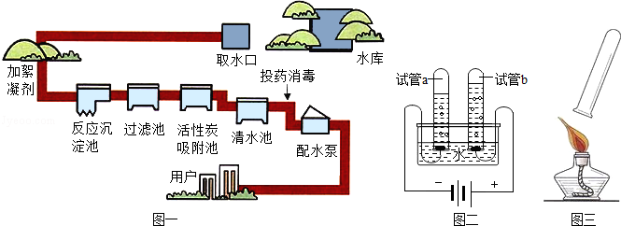
①图一是某自来水厂的净水过程示意图，其中活性炭的作用是 吸附 ，常用的消毒剂是 氯气 ．
②18世纪末，在前人探索的基础上，法国化学家拉瓦锡通过水的生成和分解实验研究确定了水的组成．图二是电解水的装置，试管a中的气体是 氢气 ．将a、b中的气体混合，如图三所示点燃，发出尖锐的爆鸣声，试管内壁出现小液滴，该液体是 H₂O （填化学式）．
③水是一种良好的溶剂，生活中经常把溶于水的物质配成溶液使用．葡萄糖注射液是医院中常用的药品．葡萄糖（C₆H₁₂O₆）由 3 种元素组成，每个C₆H₁₂O₆分子中含有 24 个原子，C₆H₁₂O₆中H的质量分数是 6.7% （精确到0.1%）．
【考点】71：电解水实验；76：自来水的生产过程与净化方法；D1：化学式的书写及意义；DA：元素的质量分数计算．
【专题】521：空气与水．
【分析】①净化自来水时常用的消毒剂是氯气；活性炭具有吸附作用，能够吸附水中的色素和异味；
②根据电解水的现象和结论分析试管a中的气体，氢气和氧气反应生成了水；
③根据化学式的意义进行分析计算．
【解答】解：①在自来水的净水过程中，活性炭的作用是吸附作用，能够吸附水中的色素和异味，常用的消毒剂是氯气；
②由电解水的装置可知，试管a中的气体是电源的负极上产生的气体，较多，是氢气，试管b中的气体是电源的正极上产生的气体，较少，是氧气，氢气和氧气反应生成了水；
③葡萄糖（C₆H₁₂O₆）由碳、氢、氧3种元素组成的，每个C₆H₁₂O₆分子中含有的原子数是：6+12+6=24；C₆H₁₂O₆中H的质量分数是：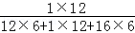×100%=6.7%．
故答为：（1）吸附，氯气；（2）氢气，水；（3）3，24，6.7%．
【点评】水对人类生活、生产有着重要意义．应加强有关水的知识的学习．
23．（7分）甲和乙两种固体在不同温度时的溶解度如表所示，请回答下列问题：
温度（℃） |  |  | 0 |  | 10 |  | 20 |  | 30 |  | 40 |  | 50 |  | 60 |  | 70
溶解度（g/100g水） | 甲 | 13.3 |  | 20.9 |  | 31.6 |  | 45.8 |  | 63.9 |  | 85.5 |  | 110 |  | 138
溶解度（g/100g水） | 乙 | 27.6 |  | 31.0 |  | 34.0 |  | 37.0 |  | 40.0 |  | 42.6 |  | 45.5 |  | 48.3
①依据上表数据，绘制甲和乙的溶解度曲线，图中能表示乙溶解度曲线的是 n ．（填“m”或“n”）
②若t₁=10，则a为 20.9 g/100g水．
③40℃，100g乙的饱和溶液，恒温蒸发10g水析出晶体的质量是 4 g，此时溶液的溶质质量分数是 28.6% （精确到0.1%）．
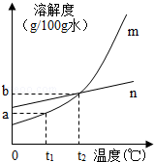
【考点】7N：固体溶解度曲线及其作用；7P：晶体和结晶的概念与现象．
【专题】515：溶液、浊液与溶解度．
【分析】①依据表中数据可知，乙的溶解度随温度的升高变化没有甲明显，从而确定其溶解度曲线；
②据表中数据10℃时甲的溶解度分析；
③据40℃乙的溶解度，饱和溶液中溶质的质量分数的计算分析解答．
【解答】解：①依据表中数据可知，乙的溶解度随温度的升高变化没有甲明显，从而确定n表示乙的溶解度曲线；
②由①分析可知，m是甲的溶解度曲线，10℃时甲的溶解度是20.9g/100g水；
③40℃乙的溶解度是40.0g/100g水，所以40℃，100g乙的饱和溶液，恒温蒸发10g水析出晶体4g晶体，溶液中溶质的质量分数是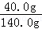×100%≈28.6%；
故答案为：①n；②20.9；③4；28.6%．
【点评】本题难度不大，主要考查了根据固体的溶解度曲线及依据表格提取信息解决相关的问题，培养了学生对知识的理解和应用．
24．（7分）某黑色固体A进行如下反应：
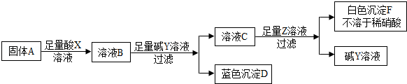
请推断下列物质：
①A是 氧化铜 ，Z是 氢氧化钡 ②X是 b ．
a．稀盐酸 b．稀硫酸 c．稀硝酸 d．稀硫酸或稀盐酸．
【考点】AE：物质的鉴别、推断．
【专题】115：框图型推断题．
【分析】依据该黑色固体能与酸反应，所以可能是金属氧化物，所以可能是氧化铜，由加入碱后能生成蓝色沉淀，则可以验证该黑色粉末就是氧化铜，以此为突破口分析解答即可；
【解答】解：该黑色固体能与酸反应，所以是金属氧化物，由加入碱后能生成蓝色沉淀氢氧化铜，则可以验证该黑色粉末就是氧化铜，溶液C加入Z后生成不溶于硝酸的白色沉淀，则该白色沉淀可能是硫酸钡或氯化银，因为该反应生成了碱Y的溶液，所以Z只能是氢氧化钡，故F是硫酸钡沉淀，所以加入的酸液是硫酸溶液；
则①A是，Z是氧化铜和氢氧化钡；②X是稀硫酸；
故答案为：①氧化铜，氢氧化钡；②b；
【点评】此题是一道物质的推断题，解题的关键是利用图中的现象对相关物质进行猜测，而后以此为突破口各个击破；
三、简答题（共19分）请根据要求在答题纸相应的位置作答．
25．（6分）实验室常用仪器如下．
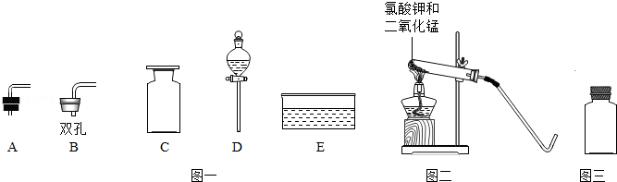
①写出仪器名称 E 水槽 ．
②请在图一中选择仪器完成下列实验（填仪器编号）
Ⅰ．用图二装置制取并收集氧气，还需要的仪器是 CE ．
Ⅱ．将图三中的氧气导出，需要的仪器是 BD ．
③图一中的仪器能否组成随开随用、随关随停的气体发生装置？ 不能 ．（填“能”或“不能”）
④加热0.04mol氯酸钾与一定量二氧化锰的混合物，最多可以得到多少克氧气？（根据化学方程式列式计算）
【考点】4O：常用气体的发生装置和收集装置与选取方法；G6：根据化学反应方程式的计算．
【专题】534：常见气体的实验室制法、检验、干燥与净化．
【分析】水槽是常用的盛水仪器，制取装置包括加热和不需加热两种，如果用双氧水制氧气就不需要加热，如果用高锰酸钾或氯酸钾制氧气就需要加热．氧气的密度比空气的密度大，不易溶于水，因此能用向上排空气法和排水法收集．用图二装置制取并收集氧气，还需要的仪器是集气瓶和水槽；将图三中的氧气导出，需要的仪器是双孔橡皮塞和分液漏斗；图一中的仪器不能组成随开随用、随关随停的气体发生装置，因为没有多孔的隔板；
【解答】解：①水槽是常用的盛水仪器，故答案为：水槽；
②用图二装置制取并收集氧气，还需要的仪器是集气瓶和水槽；将图三中的氧气导出，需要的仪器是双孔橡皮塞和分液漏斗；故答案为：CE；BD；
③图一中的仪器不能组成随开随用、随关随停的气体发生装置，因为没有多孔的隔板，故答案为：不能
④解：设加热0.04mol氯酸钾生成氧气的物质的量为x
2KClO₃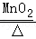2KCl+3O₂↑
2 3
0.04mol x
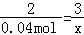 x=0.06mol 氧气的质量=0.06mol×32g/mol=1.92g
答：生成氧气的质量是1.92g．
故答案为：1.92g
【点评】本考点主要考查了仪器的选择、气体的制取装置和收集装置的选择等，同时也考查了化学方程式的书写和有关的计算等，综合性比较强．气体的制取装置的选择与反应物的状态和反应的条件有关；气体的收集装置的选择与气体的密度和溶解性有关．本考点是中考的重要考点之一，主要出现在实验题中．
26．（6分）某同学用如下装置，进行有关碳及其氧化物的实验（图中固定试管的仪器已略去）．
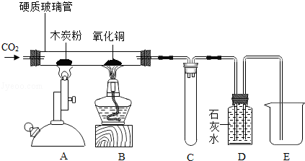
步骤 | 现象 | 分析
①点燃A处酒精喷灯，一段时间 | 木炭粉减少，D中有气泡、石灰水变浑浊且 液面下降 ． | 硬质玻璃管中发生反应的化学方程式是 C+CO₂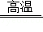2CO ．
②点燃B处酒精灯，一段时间 | B处 黑色粉末变为光亮红色 ，D中石灰水变浑浊，液面下降． | 氧化铜发生反应的化学方程式是 CO+CuO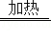Cu+CO₂ ．
③停止通入二氧化碳，熄灭A、B两处火焰 | C中 出现液体
实验讨论：有同学认为该装置需要添加尾气处理装置，你认为是否需要并说明理由．
【考点】C7：碳的化学性质．
【专题】523：碳单质与含碳化合物的性质与用途．
【分析】①根据碳还原二氧化碳生成一氧化碳，因此木炭粉减少，过量的二氧化碳能使石灰水变浑浊，根据D装置能收集气体，因此液面下降分析；
②根据一氧化碳还原氧化铜生成铜和二氧化碳，因此B处黑色粉末变为光亮红色，D中石灰水变浑浊，液面下降分析；
③根据玻璃管内的气体随温度降低而压强减小分析；
过量一氧化碳已收集在D中，并没有排放到空气中，不会造成污染．
【解答】解：①点燃A处酒精喷灯一段时间，碳还原二氧化碳生成一氧化碳，因此木炭粉减少，过量的二氧化碳能使石灰水变浑浊，根据D装置能收集气体，因此液面下降，发生反应的化学方程式是C+CO₂2CO；
②点燃B处酒精灯，一段时间，一氧化碳还原氧化铜生成铜和二氧化碳，因此B处黑色粉末变为光亮红色，D中石灰水变浑浊，根据D装置能收集气体，因此液面下降，生反应的化学方程式是CO+CuOCu+CO₂；
③停止通入二氧化碳，熄灭A、B两处火焰，玻璃管内的气体随温度降低而压强减小，因此D中液体倒流入C；
该装置不需要添加尾气处理装置，因为过量一氧化碳已收集在D中，并没有排放到空气中，不会造成污染．
故答案为：①液面下降；C+CO₂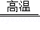2CO；
②黑色粉末变为光亮红色；CO+CuO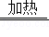Cu+CO₂；
③出现液体；
不需要，因为过量一氧化碳已收集在D中，并没有排放到空气中，不会造成污染．
【点评】此题是一道实验的综合题，解题的关键是对相关物质性质的分析，另外解题时实验的一些关键现象也常常是解题的重要突破口，同时考查了有毒气体对环境的污染．
27．（7分）实验室有一瓶放置已久的固体干燥剂M，某小组为研究其成分进行如下探究．
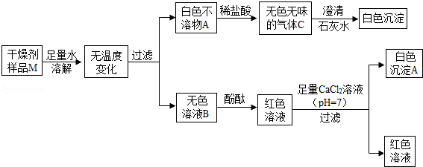
实验一：进行焰色反应后，确定样品中只有钙、钠两种金属元素．
实验二：取少量样品继续进行如下探究．
干燥剂样品M白色不溶物A无色溶液B稀盐酸足量水溶解无色无味的气体C澄清石灰水白色沉淀足量CaCl2溶液（pH=7）过滤白色沉淀A红色溶液酚酞红色溶液无温度变化过滤
①A是 碳酸钙 ，溶液B的溶质是 氢氧化钠和碳酸钠 ．
②该样品M的成分可能是 氢氧化钙、碳酸钠、碳酸钙（或氢氧化钙、碳酸钠） ．
③上述流程图中，若先加入足量氯化钙溶液再加入酚酞 能 （填“能”或“不能”）确定溶液B的成分．
【考点】2G：实验探究物质的组成成分以及含量．
【专题】537：科学探究．
【分析】①根据不溶物A加入盐酸生成使澄清石灰水变浑浊的气体，说明生成了二氧化碳，说明A中含有碳酸根，在进行分析即可；无色溶液B加入酚酞变红说明显碱性，加入氯化钙生成白色沉淀说明含有碳酸根，再进一步进行分析即可；②根据干燥剂加入水得到碳酸钙和碳酸钠可知该干燥剂原来是由氧化钙和氢氧化钠组成，由于加入水温度不变，氧化钙和氢氧化钠已经全部变质，氧化钙可以变为氢氧化钙、碳酸钙，氢氧化钠变为碳酸钠，再进行分析；③根据验证是否含有碳酸根离子和氢氧根离子考虑．
【解答】解：①不溶物A加入盐酸生成使澄清石灰水变浑浊的气体，说明生成了二氧化碳，加入盐酸生成二氧化碳，说明A中含有碳酸根离子，又因为样品中只有钙、钠两种金属元素，所以A只能是碳酸钙；无色溶液B加入酚酞变红说明显碱性，加入氯化钙生成白色沉淀说明含有碳酸根，干燥剂必须具有吸水性，由图示信息可知该干燥剂原来是由氧化钙和氢氧化钠组成，由于加入水温度不变，氧化钙和氢氧化钠已经全部变质，氧化钙可以变为氢氧化钙、碳酸钙，氢氧化钠变为碳酸钠，所以可溶性碳酸盐是碳酸钠，碱溶液是氢氧化钠；
②干燥剂M中加入水得到碳酸钙，说明干燥剂中一定含有碳酸钙，干燥剂必须具有吸水性，由图示信息可知该干燥剂原来是由氧化钙和氢氧化钠组成，由于加入水温度不变，氧化钙和氢氧化钠已经全部变质，氧化钙可以变为氢氧化钙、碳酸钙，氢氧化钠变为碳酸钠，无色溶液B加入酚酞变红说明显碱性，加入氯化钙生成白色沉淀说明含有碳酸根，所以含有碳酸钠，碳酸钠与氯化钙反应生成碳酸钙沉淀和氯化钠，氯化钠是显中性的，酚酞最后还是变红，说明有显碱性物质，所以含有氢氧化钙，所以干燥剂成分可能是氢氧化钙、碳酸钠、碳酸钙或氢氧化钙、碳酸钠．碳酸钙可以没有．
③B中加入足量氯化钙溶液，由于能生成碳酸钙沉淀，说明其中含有碳酸钠，再加入酚酞溶液变红，说明溶液显碱性，碳酸钠与氯化钙反应生成碳酸钙沉淀和氯化钠，氯化钠是显中性的，酚酞最后还是变红，说明有显碱性物质，所以说明B溶液中含有氢氧化钙，所以能确定溶液B的成分．
故答案为：①碳酸钙；氢氧化钠和碳酸钠；②氢氧化钙、碳酸钠、碳酸钙（或氢氧化钙、碳酸钠）；（4）能．
【点评】解答本题关键是要知道氧化钙与氢氧化钠的变质情况，知道碳酸钙属于沉淀，氢氧化钠变质后变成碳酸钠，显碱性．

